|  |  |  |  |
| --- | --- | --- | --- |
| МІНІСТЕРСТВО ОСВІТИ І НАУКИ УКРАЇНИ  КИЇВСЬКИЙ НАЦІОНАЛЬНИЙ УНІВЕРСИТЕТ імені Тараса Шевченка  ФАКУЛЬТЕТ ІНФОРМАЦІЙНИХ ТЕХНОЛОГІЙ Кафедра програмних систем і технологій **Лабораторна робота №2.4**  **з дисципліни**  **«Аналіз вимог до програмного забезпечення»**  **на тему:**  **«Автоматизована система обліку пацієнтів лікарні»** | | | |
| Виконав: | Кіфоренко Віталій Едуардович | Оцінка | |
| Група | ІПЗ-23МС | в балах | за національною шкалою |
| Форма навчання | денна |  |  |
| Спеціальність | 121 |
| Перевірила: | Юрчук Ірина Аркадіївна |
| Дата перевірки | 13.05.2020 |
| 2020 | | | |

## **РОЗДІЛ 1. АНАЛІЗ ВИМОГ ЗА ДОПОМОГОЮ ІНСТРУМЕНТУ REQTEST**

**Пункт 1. Створення нового проекту за допомогою ReQtest.**

Для того, щоб створити новий проект в середі ReQtest, потрібно увійти в обліковий запис користувача, після чого перейти по шляху «Адміністрація – Проекти – Створити проект».

Після цього з’являється форма, в якій є такі поля для заповнення:

1. Тип створюваного проекту
2. Назва створюваного проекту
3. Опис проекту
4. Керівник проекту
5. Кінцева дата проекту

Скріншот свіжо-створеного, на даний момент пустого проекту:

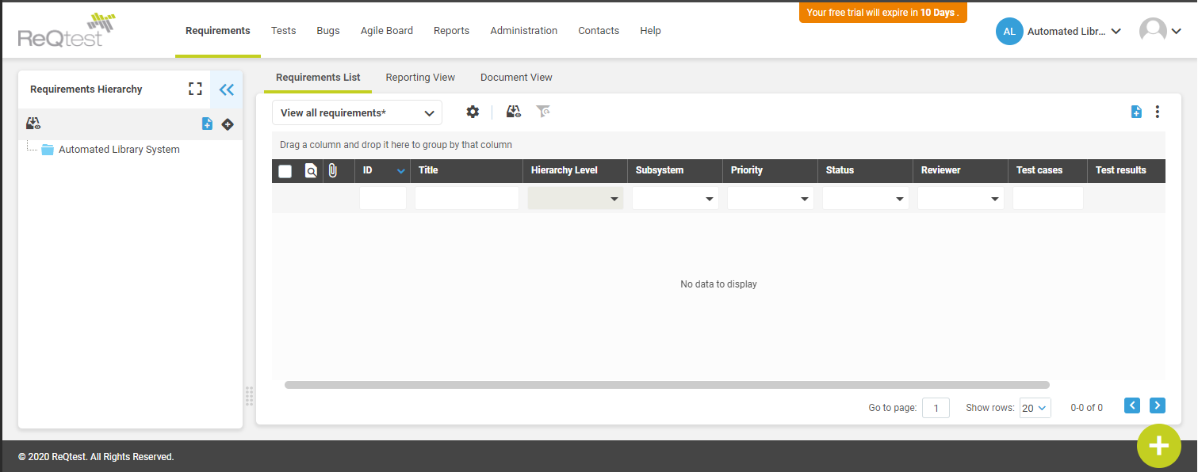

**Пункт 2. Створення нових типів вимог.**

Для того, щоб створити нові вимоги до проекту, необхідно перейти по шляху «Вимоги – Створити вимоги».

Після цього з’являється форма, в якій є такі поля для заповнення:

1. Назва вимоги
2. Підсистема, для якої створюється вимога
3. Пріоритет вимоги
4. Значення вимоги
5. Вартість
6. Стан вимоги
7. Перегляд стану
8. Відповідальний за перегляд

Скріншот вигляду вікна проекту після додання до нього нових вимог :

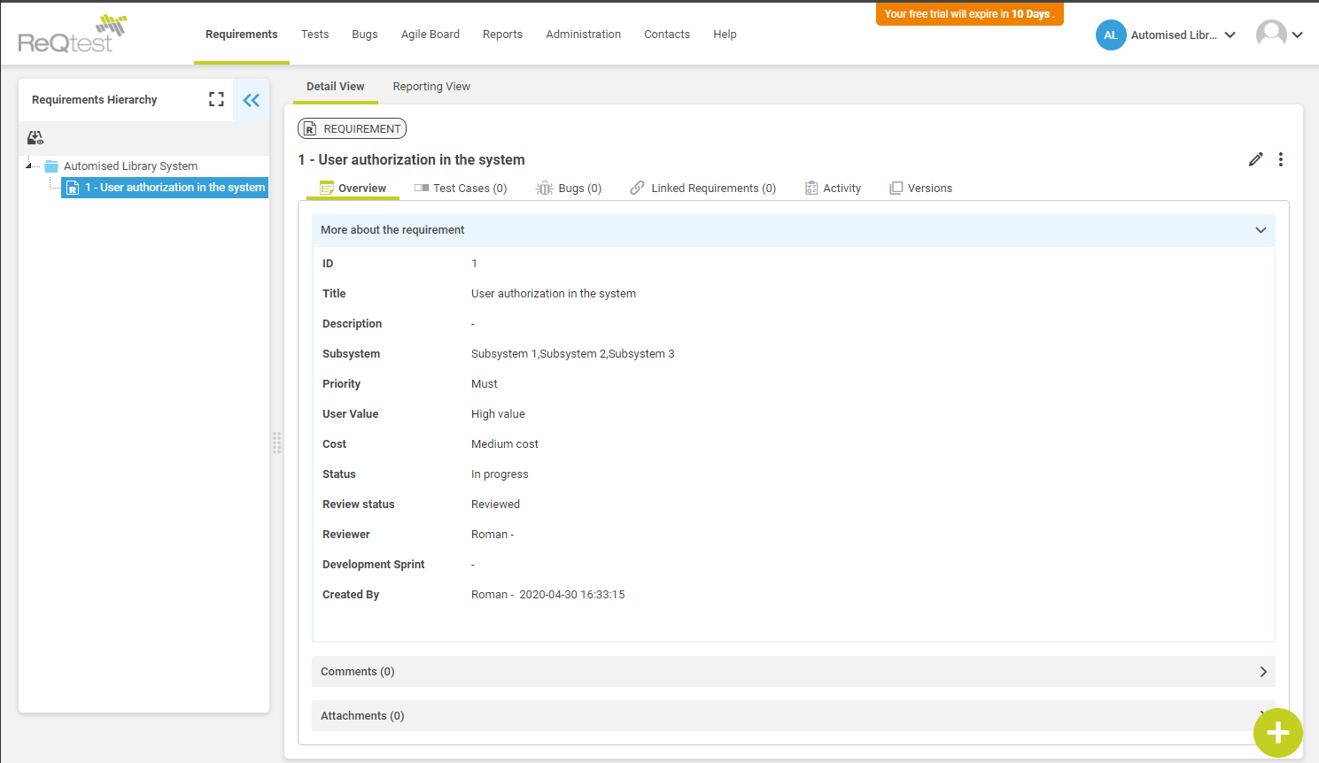

**Пункт 3.Додавання функціональних та нефункціональних вимог.**

Було додано такі функціональні вимоги:

1. Авторизація користувача в системі
2. Обробка замовлень

Та такі нефункціональні вимоги:

1. Вимоги до продуктивності
2. Доступність
3. Доступність бази даних
4. Вимоги щодо обмеження доступу до інформації

**Пункт 4. Перегляд вимог у проекті.**

Для того, щоб переглянути вимоги у проекті, необхідно перейти по шляху «Вимоги». Зліва розташована панель, в якій наведено список вимог. В центрі розташований той же список, але з можливістю сортування вимог.

Скріншот вигляду вікна перегляду вимог:

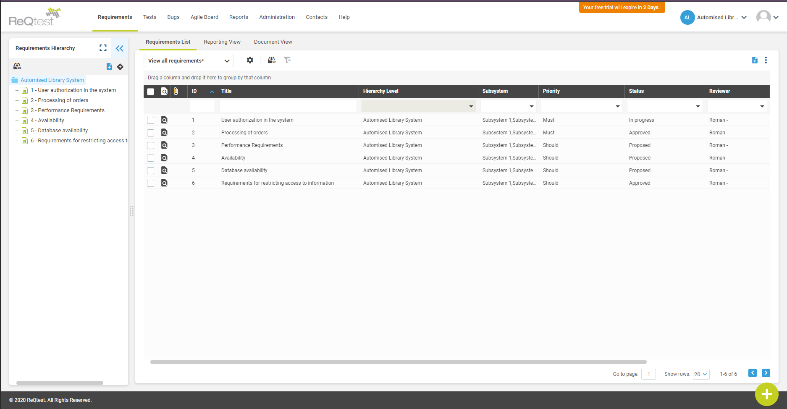

**Пункт 5. Фільтрація вимог у проекті.**

Для того, щоб відфільтрувати вимоги у проекті, необхідно перейти по шляху «Доклади».

Фільтрація проводиться за наступними критеріями:

1. Підсистема, для якої створюється вимога;
2. Пріоритет;
3. Значення вимоги;
4. Вартість вимоги;
5. Стан вимоги;
6. Перегляд стану;
7. Особа, відповідальна за перегляд.

Результати фільтрації можливо відобразити в вигляді кругової або стовпчикової діаграми.

Знімки фільтрації наведено нижче.

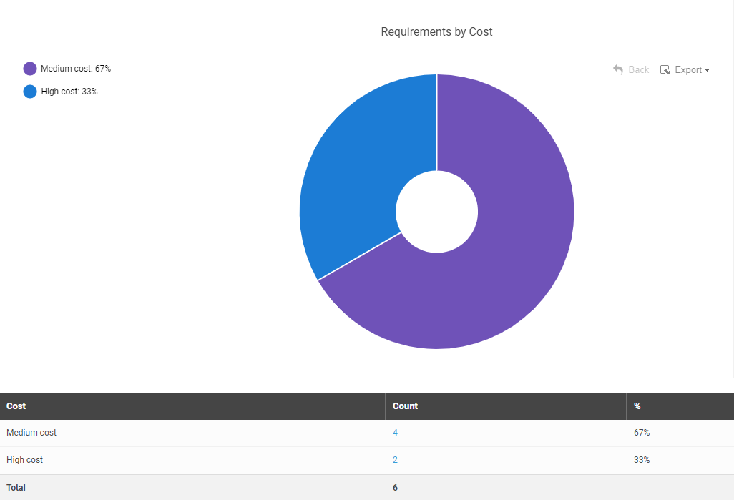

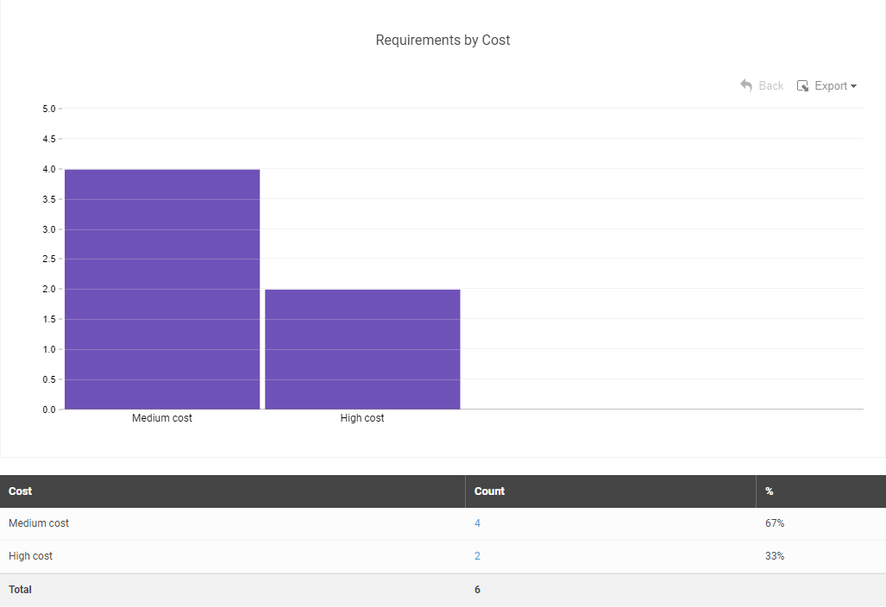

Крім графічного та табличного представлення вимог до програмного продукту, даний сервіс надає можливість представлення вимог у вигляді формального документу.

# 

Також сервіс надає змогу імпортувати або експортувати вимоги у форматі .csv.

# **ВИСНОВОК**

Під час виконання лабораторної роботи було досліджено засіб для керування та відстеження вимог, проаналізовано функціонал даної системи, розроблено тестову версію проекту, визначено функціональні та нефункціональні вимоги та використано інструменти додавання, сортування, призначення та відображення цих вимог.